第１回パークレンジャー養成講座
「公園のテーマ・理念を共有しよう！」 講師：増田 昇
日時：平成26年9月6日（土） ところ：泉佐野丘陵緑地

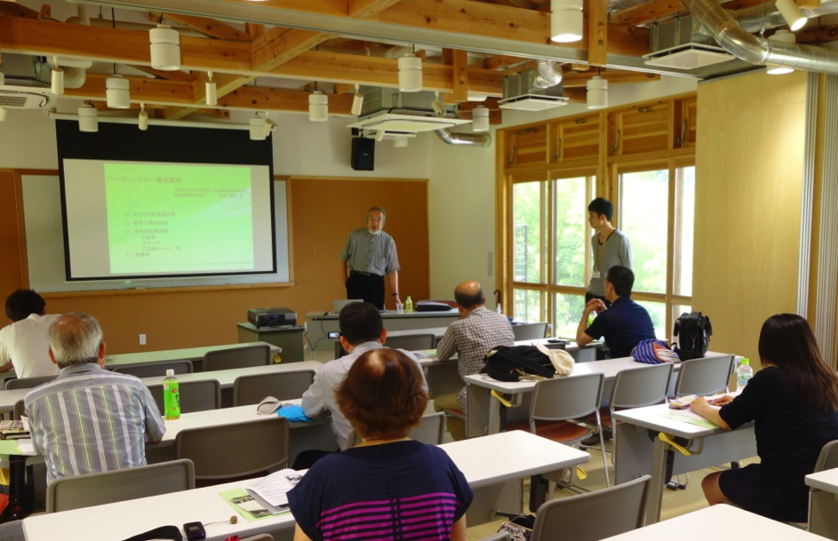

第７期パークレンジャー養成講座が始まりました。今期は10名の意欲ある方々に応募していただきました。初回の顔合わせとなり緊張した面持ちで講座がスタートしました。
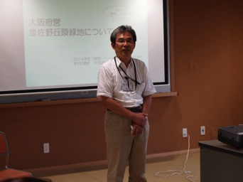

１．開会のあいさつ
はじめに、大阪府岸和田土木事務所の若井所長より挨拶がありました。続いて、大阪府職員の島主査から「泉佐野丘陵緑地」についての概要紹介がありました。

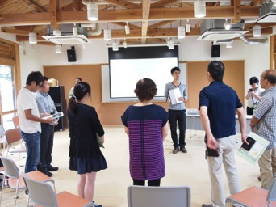
２．コミュニケーションゲーム
自己紹介に入る前に、緊張を解きほぐすために簡単なゲームを行いました。今回は、誕生日の順番に並び変わるというゲームでした。並び変わるためには、会話を通じて情報交換をする必要があります。パークレンジャーの活動では、初対面の方にも話しかけることが多々あります。このゲームはその練習にもなりました。

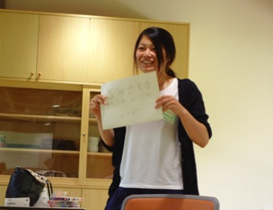
３．自己紹介

緊張をほぐした後は、全員で自己紹介です。A3の用紙に「名前・あだ名・特技もしくはやりたいこと」を書き、1人ずつ発表していきました。「ササユリを育成したい」「環境教育に取り組みたい」など、それぞれの思いを話しました。
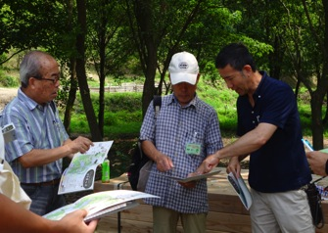
報告―1
「パークレンジャーになって、やってみたいこと」をテーマに、2つのグループに分かれて話し合いました。ルールの例として「L.O.V.E」（Listen、Open、Voice、Enjoy）を紹介した上で、付箋に意見を書いて模造紙に貼りながら進めました。
主に下記のような意見がでてきました。
・桜並木をつくり、名所にしたい
・ベンチをつくりたい
・森のコンサートを開催したい
・トレッキングコースをつくりたい
・清掃活動を子ども達とやり、ご褒美にお菓子を配る
・ササユリパークをつくりたい
４．話し合い

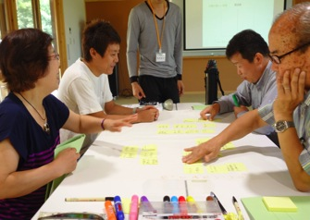
・

６．講義

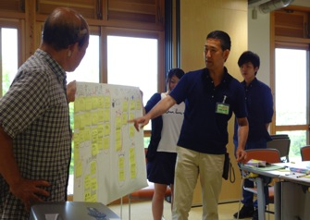
午後からは、増田先生（大阪府立大学）による講義です。「みどり大阪推進計画」、「都市公園の役割」、「泉佐野丘陵緑地の理念、テーマ、活動イメージ」、「泉佐野丘陵緑地公園の運営体制の考え方」等について解説していただきました。
講義を終えたあとは、活発な質疑が交わされました。「この公園を泉佐野市の観光ポイントに育てるにはどうすればよいか？」「西地区と東地区はどう整備していくのか？」「どうすればササユリの本数を増やしていけるか？」など、増田先生と共に議論が交わされました。

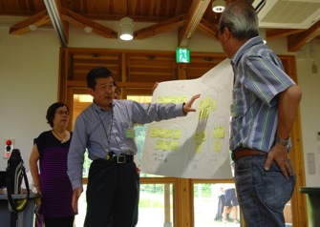

７．閉会
最後に次回の案内を行い、この日のプログラムは終了となりました。これからの講座が楽しみです。

≪主な感想≫
・ペット連れ込みOKの方がいいと思ったけど、生態系保全という理念があるから、制限するというのが納得できました。ただ、これからも、市民からの要望と公園管理の面で対立することもあると思います。話し合ってみんなが楽しめる公園になったらいいなと思います。
・質疑応答の際も里山保全としての人と山との棲み分けのようなお話では、参加者を歓迎していただいているような応答で、聴いていて、楽しかったです。
・公園開園までのプロセスと理念等が良く理解出来た。ワークショップで出された今回の参加者の意見を充分考えて頂きたい。但、大阪府営と云う事でかなり制約が多く見受けられ、今後発展させる上では、柔軟な考え方が必要と思われる。
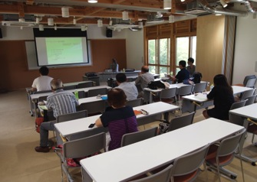
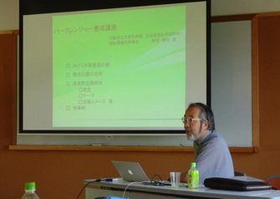

日時：平成26年9月21日（日） ところ：泉佐野丘陵緑地

第２回パークレンジャー養成講座
「みんなで森を育てよう！」 講師：伊藤 孝美

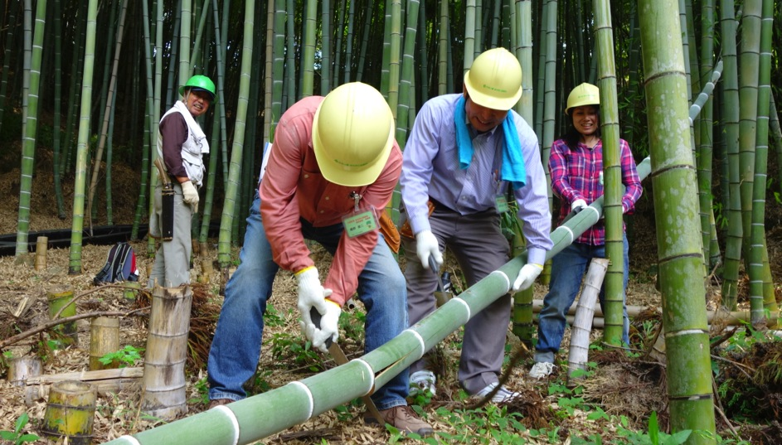

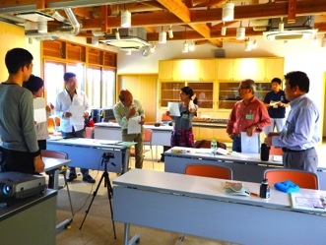
第2回パークレンジャー養成講座を行いました。この日の参加者は5名でした。午前中にパークセンターで講義を受けた後、午後は竹の間伐体験に取り組みました。
１．ニックネームを覚えるゲーム
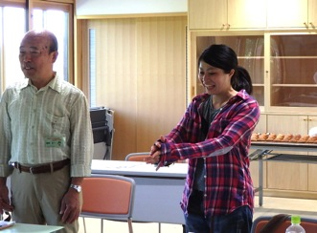
午前中は、泉佐野丘陵緑地のパークセンターで講義でした。はじめに、簡単なゲームを行いました。第１回の講座時に「呼ばれたいニックネーム」を1人1人発表しましたが、今回はそのニックネームを覚えるゲームです。全員が立って輪になり、「前の人のニックネーム・自分のニックネーム・次の人のニックネーム」をリレーのように言い渡していきます。何度かチャレンジし、全員が全員のニックネームを言い当てることができました。
２．前回の振り返り
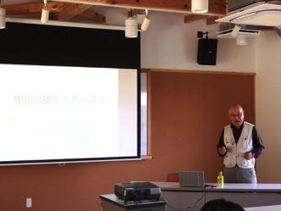
次に、前回の講義を振り返りました。前回の増田先生の公園の理念に関する講義内容について、studio-Lより説明させていただきました。
３．講義：里山の機能とその現状
森林生態系を専門とされており、大阪府農業大学校講師の伊藤先生に「森林生態系」、「環境形成の作用」、「里山の利用」、「里山の管理」、「竹林の管理」、「竹の見分け方」等についてお話いただきました。樹林の基本的な話から専門的な話まで、幅広く興味深いお話をしていただきました。

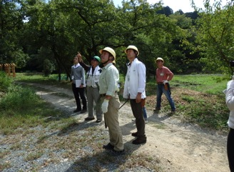
４．竹の間伐体験の準備
午後は、パークセンターからヤマザクラの広場へ移動し、現場で実習をしました。ヤマザクラの広場へ向かう途中でも、竹林の間伐が進められてきた経緯など、実際の竹林を見ながら、伊藤先生より解説していただきました。現地に到着した後は、山で活動する上での安全管理について説明していただきました。

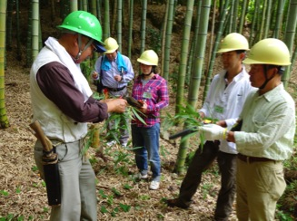
５．竹の間伐体験
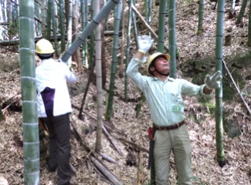
作業を行う前に、伊藤先生から間伐方法と竹の成長年数の把握の仕方についても教わりました。また実際に、竹を一本、実演として伐採していただきました。その後、2グループに分かれて間伐作業に取り組みました。倒れる方向に気を付けつつ、今朝改めて覚えたニックネームでお互いを呼び合いながら、各グループ5本ずつ伐採することができました。作業終了後に伊藤先生より、「誰も怪我をすることなく無事に作業を終えることができました。これが一番の成果です。この調子で、安全に気を配りながら活動に取り組んでください。」というお言葉をいただきました。

６．ホールーム

最後はパークセンターに移動し、伊藤先生を囲んで質疑応答を行いました。泉佐野丘陵緑地の竹林の状態や海外の間伐事例、伐採した竹の活用方法など、里山生活の歴史など、終了時刻ぎりぎりまで話が盛り上がりました。

≪主な感想≫
・モウソウチクとマダケの違いや、竹の年齢の見分け方などを知れて良かったです。普段できない体験で楽しかったです。

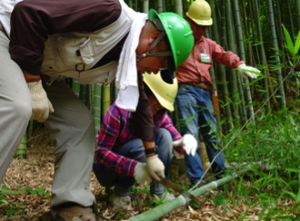
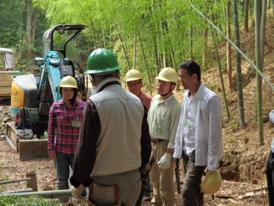
・初めにゲームでニックネームを言い当てることで、メンバーの名前を覚えることができました。伊藤先生の講義では、知っていそうで知らなかった植物の生態や里山の事をよく理解できました。昼からの竹の伐り体験は、泉佐野丘陵緑地では今後活動する上では必ず必要な作業である。竹と笹の違いや、安全な竹の切り方を学びました。竹の伐採は、体力が必要で大変な作業でした。

・どのような植物でも、根が一番大事である事がよく分かった。髪の毛も同様で根腐れを起こして、ハゲになる事ですね。竹を3本切るだけで音を上げていては、先が思いやられますね。

○パークレンジャー養成講座 参加者構成
受講者数：9名
■男女比 ■年代構成

■すまい ■職業

